Національний університет «Львівська Політехніка»

Інститут комп’ютерних технологій, автоматики та метрології

Кафедра електронних обчислювальних машин



Звіт

Про виконання лабораторної роботи №6

### З дисципліни «Кросплатформні засоби програмування»

**Виконав:**

студент групи КІ-304

Слободян Я. Р.

**Прийняв:**

викладач

Олексів М. В.

Львів – 2023

**Тема:** параметризоване програмування.

**Мета:** оволодіти навиками параметризованого програмування мовою Java.

Варіант №19

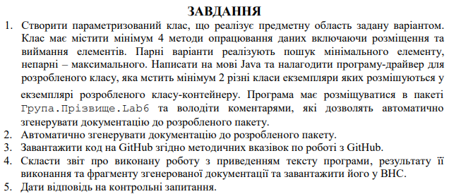



**Виконання**

**Код програми:**



<https://github.com/MUGnifisent/CPPT_labs/tree/Lab6>

**Результати роботи в консолі:**

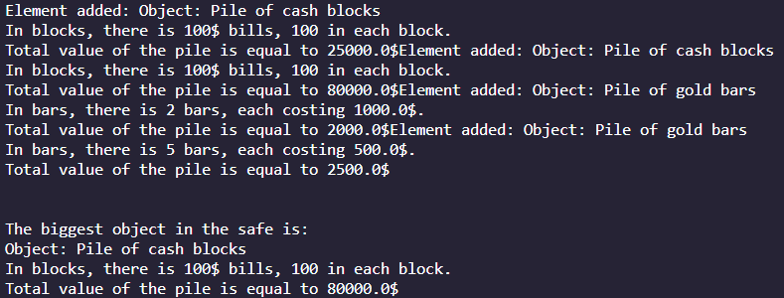

**Документація:**

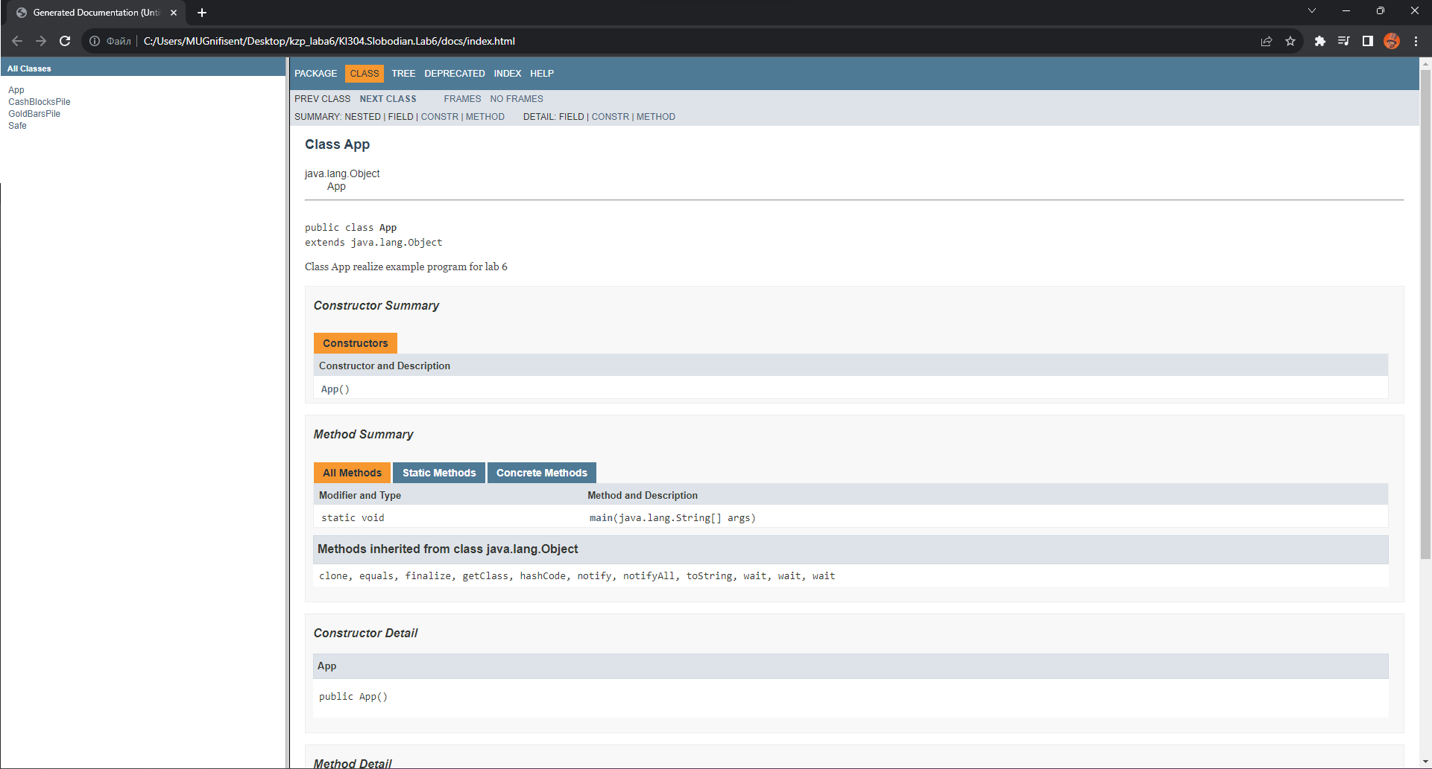

**Висновок:** на цій лабораторній роботі я оволодів навиками параметризованого програмування мовою Java. Створив параметризований клас, який працює з двома класами, екземпляри якого розміщуються у списку цього класу в програмі-драйвері.